**МИНИСТЕРСТВО ОБРАЗОВАНИЯ И НАУКИ РОССИЙСКОЙ ФЕДЕРАЦИИ**

ФЕДЕРАЛЬНОЕ ГОСУДАСТВЕННОЕ АВТОНОМНОМНОЕ ОБРАЗОВАТЕЛЬНОЕ

УЧРЕЖДЕНИЕ ВЫСШЕГО ОБРАЗОВАНИЯ

«Национальный исследовательский ядерный университет «МИФИ»

**Обнинский институт атомной энергетики –**

филиал федерального государственного автономного образовательного учреждения высшего образования "Национальный исследовательский ядерный университет «МИФИ»

(ИАТЭ НИЯУ МИФИ)

Отделение Интеллектуальных Кибернетических Систем

**Курсовая работа:**

**Решение многокритериальной задачи**

**«Выбор детской коляски»**

|  |  |  |
| --- | --- | --- |
| Выполнил: студент гр. ИС-М19 | (подпись, дата) | Рубцова М.В. |
| Проверил профессор, д.т.н | (подпись, дата) | Яцало Б.И. |
|  |  |  |

Обнинск, 2020 г.

**Задача:**

**Задача заключается в выборе** наиболее предпочтительной детской коляски по определенным критериям. В данной работе будет рассмотрено 5 моделей детских колясок по восьми критериям. Альтернативы и критерии представлены ниже.

**Критерии и единицы измерения:**

* Бренд (баллы)
* Рекомендованный возраст (год);
* Вес изделия (кг);
* Колеса (баллы);
* Аксессуары (баллы);
* Совместимость с автомобильными креслами (баллы);
* Рейтинг на Яндекс-маркете (баллы);
* Средняя стоимость (рубли).

**Альтернативы:**

1. Tutis Zippy New (2 в 1);
2. Noordline Stephania 2 в 1;
3. Silver Cross Surf (2 в 1);
4. Emmaljunga Mondial Duo Combi;
5. Gesslein F4;

**Описание альтернатив**

**1. Tutis Zippy New (2 в 1) -** отличается удобством, практичностью и стильным дизайном. Многомодульная конструкция позволяет обеспечить ребёнка транспортом с самого рождения и до трёхлетнего возраста. Подойдёт для прогулок как в летний, так и зимний период.

Основные достоинства: лёгкость конструкции; внутренняя обшивка выполнена их хлопкового материала; двухуровневая амортизация; жёсткое, анатомически правильное дно люльки; широкое спальное место; дополнительный вкладыш для прогулочного блока; возможность регулировать ручку в шести положениях.

Основные недостатки: сложность в преодолении бордюров и прочих препятствий; не всегда удобно снимать и менять блоки.

Коляска представлена на рисунке 1.

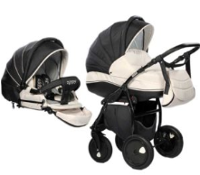

Рисунок 1 – Коляска Tutis Zippy New (2 в 1)

**2. Noordline Stephania 2 в 1 -** Элегантная и яркая модель выгодно отличается от прочих колясочных «собратьев». Внешняя обшивка из ЭКО кожи выглядит достаточно необычно и дорого, кроме того, транспортное средство защищает маленького ребёнка от ветра и прочих неприятных погодных сюрпризов.

Основные достоинства: специально разработана для российского климата; внутренняя обшивка выполнена из натурального хлопка; наличие нескольких полезных аксессуаров; объёмная сумка для покупок; возможность устанавливать автокресло на колёсную базу; можно регулировать ручку по высоте; прогулочный и спальный блок можно устанавливать по ходу и против хода; передние колёса можно блокировать.

Основные недостатки: не всем родителям нравится ЭКО кожа; недостаточная амортизация.

Пример коляски представлен на рисунке 2.

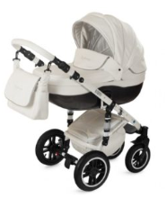

Рисунок 2 – Коляска Noordline Stephania 2 в 1

**3. Silver Cross Surf (2 в 1) -** лёгкая и компактная коляска напоминает настоящую английскую карету изящностью форм и красотой исполнения. Кроме того, она прослужит нескольким детям, прежде чем прийти в негодность. Отличается транспортное средство и простотой в управлении и смене блоков.

Основные достоинства: лёгкость конструкции; очень плавный ход и отличная амортизация; возможность регулировать ручку по высоте; хромированные элементы и натуральная кожа в отделке; в наборе имеются вкладыши, накладки на замочек и ремешки для зимней погоды; наличие нескольких дополнительных принадлежностей; возможность устанавливать автокресло на колёсную базу; быстро складывается.

Основные недостатки: неудобство в фиксировании поворотных колёс; недостаточная проходимость при снежной погоде; очень высокая стоимость.

Пример коляски представлен на рисунке 3.

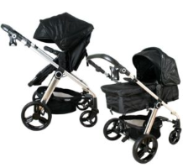

Рисунок 3 **–** КоляскаSilver Cross Surf (2 в 1)

**4. Emmaljunga Mondial Duo Combi** - транспортное средство премиального класса. Отличается вместимостью, высочайшей проходимостью и высочайшим качеством исполнения. Можно выбрать модель с различными вариантами шасси, в зависимости от качества дорожного покрытия.

Основные достоинства: роскошный внешний вид; большие размеры люльки и прогулочного блока; простота перестановки модулей; возможность регулировать жёсткость подвески, что положительно сказывается на амортизации; просто огромный капюшон, который выдвигается бесшумно и оснащён москиткой, козырьком от солнца; отлично выполненная система вентиляции; съёмные чехлы можно стирать; возможность регулировать высоту ручки.

Основные недостатки: не очень удобный прогулочный модуль; тяжеловата; высокая стоимость.

Пример этой коляски представлен на рисунке 4.

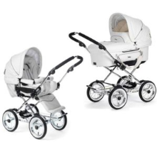

Рисунок 4 – Коляска Emmaljunga Mondial Duo Combi

**5. GessleinF4** - этот немецкий «вездеход» вот уже несколько лет находится в числе рейтинговых моделей. Родители смогут с большим комфортом гулять с ребёнком как в условиях асфальтового покрытия, так и в случае нередкого для отечественных реалий бездорожья.

Основные достоинства: достаточно лёгкая; отличается хорошей проходимостью и манёвренностью; высококачественные немецкие материалы и сборка; возможность устанавливать на колёсную базу автомобильные кресла категории «0+»; очень хорошая вентиляционная система; удобно складывается; возможность регулировать ручку по высоте; простая система установки блоков (дополнительно устанавливается люлька); внутреннюю обшивку можно стирать.

Основные недостатки: недостаточно хорошая амортизация передних колёс; отсутствие фиксатора, предупреждающего случайное опрокидывание.

Пример коляски представлен на рисунке 5.

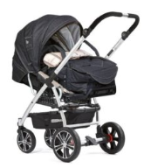

Рисунок 5 – Коляска GessleinF4

**Дерево критериев**

Ниже на рисунке 6 представлено дерево критериев из программы.

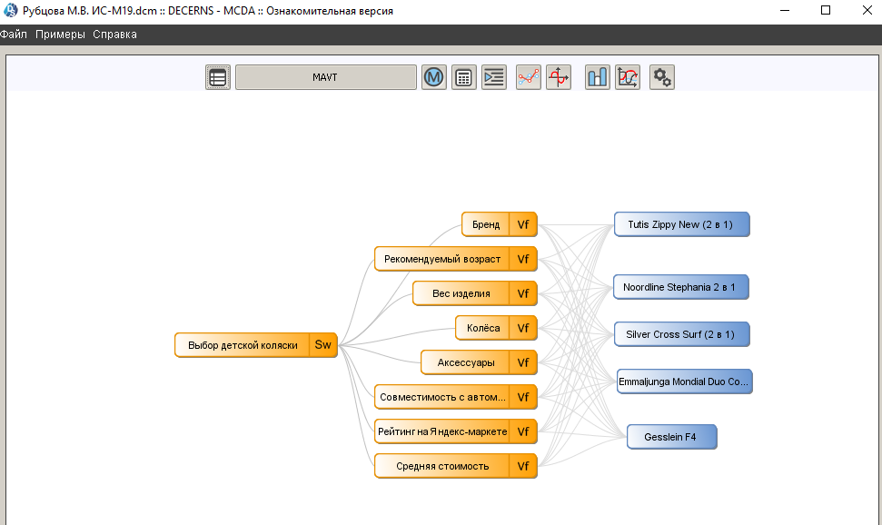

Рисунок 6 – Дерево критериев

Таблица характеристик представлена на рисунках 7-8.

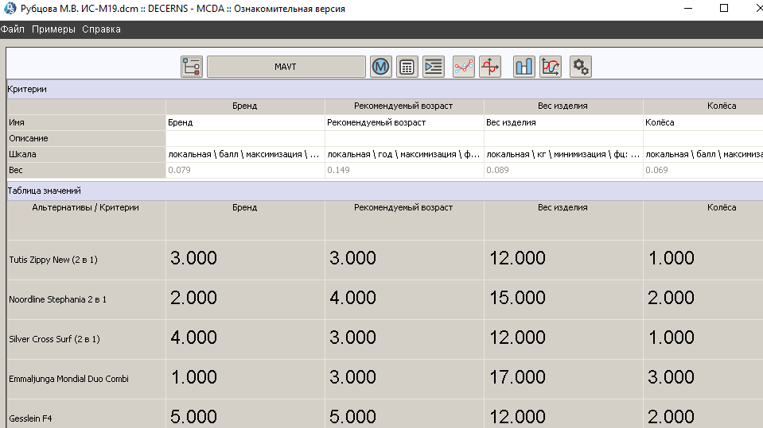

Рисунок 7 – Таблица характеристик

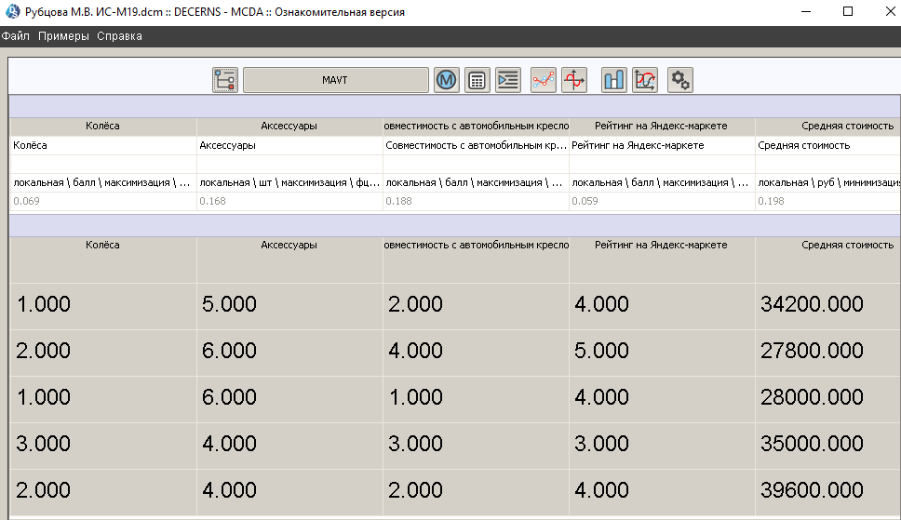Рисунок – 8 Продолжение таблицы характеристик

Доминирование представлено ниже на рисунке 9.

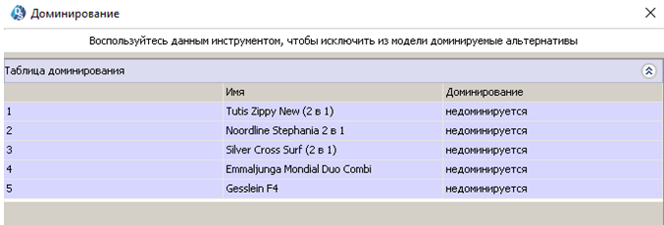

Рисунок 9 – Доминирование

График значений отражен на рисунке 10.

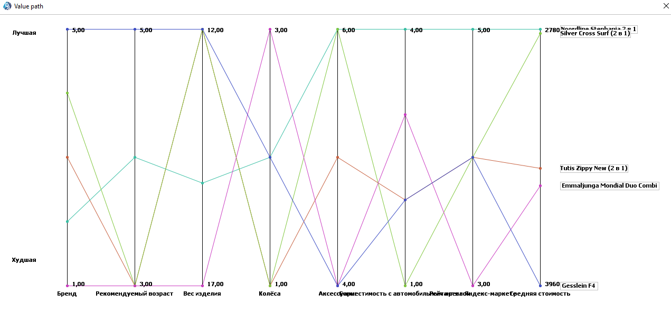

Рисунок 10 – График значений

**Функции ценности**

Рассмотрим, первый критерий бренд - чем выше балл, тем лучше. При маленьком балле значение низкое, а при высоком значение высокое. Рисунок 11.

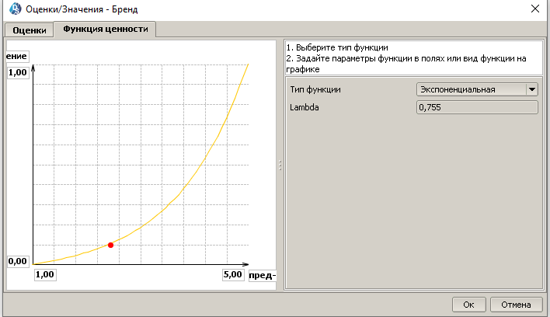

Рисунок 11 – Функция ценности бренда.

По второму критерию, чем выше возраст тем лучше, чтобы коляска прослужила дольше. Рисунок 12.

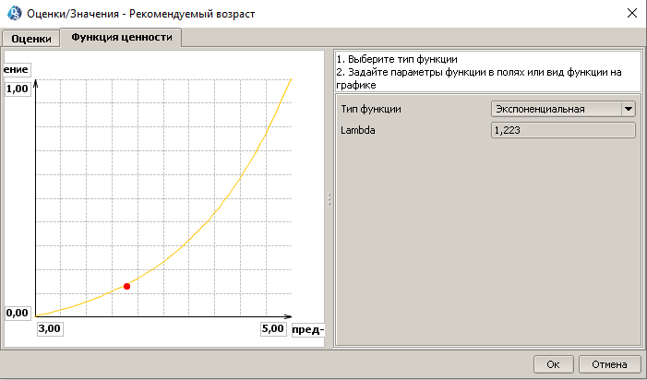

Рисунок 12 – Функция ценности возраста

По 3-му критерию чем ниже вес, тем лучше, исхожу из того, что иногда приходится поднимать коляску в машину, подъезд, намного практичнее более легкий вес. Функция ценности представлена на рисунке 13.

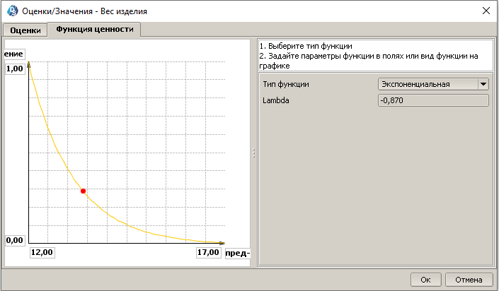

Рисунок 13 – Функция ценности веса изделия

По 4-му критерию, рассматриваем наиболее высокий балл, так как колеса должны быть с функцией блокировки и чтобы были съемные, для профилактики. Рисунок 14.

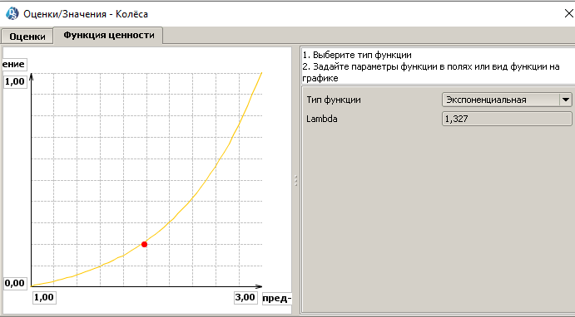

Рисунок 14 – Функция ценности колёс

По 5-му критерию, чем больше аксессуаров, тем лучше. График отображен на рисунке 15.

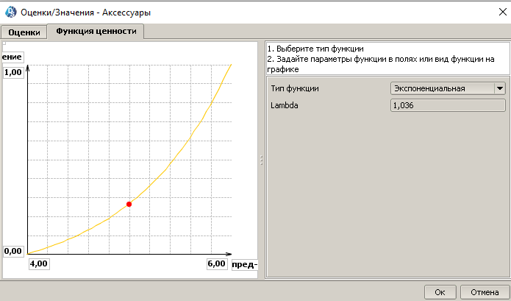

Рисунок 15 – Функция ценности аксессуаров

По 6-му критерию – совместимость с автомобилем должна быть обязательно и чем выше балл, тем лучше, функция ценности на рисунке 16.

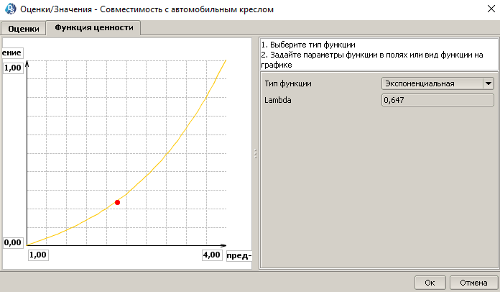

Рисунок 16 – Функция ценности совместимости с автомобильным креслом

По 7-му критерию - чем выше рейтинг балла на Яндекс-маркете тем лучше. Рисунок 17 отображает данную функцию.

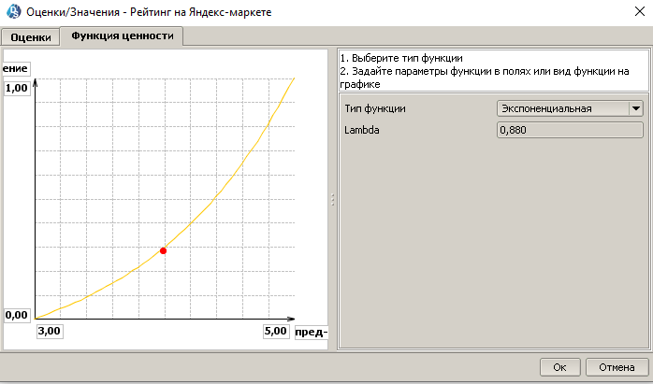

Рисунок 17 – Функция ценности рейтинга

По 8-му критерию, для меня важным считается стоимость, чем выше стоимость тем хуже. При маленькой цене значение высокое, а при высокой цену значение низкое. Рисунок 18.

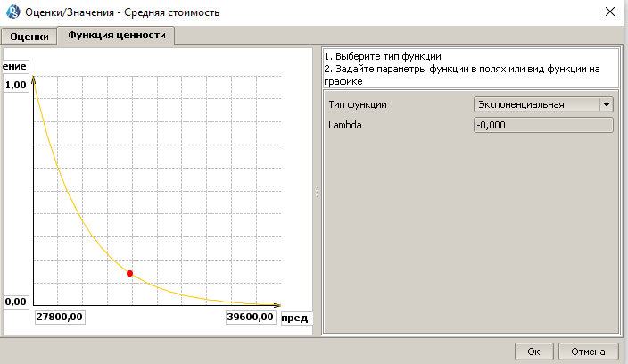

Рисунок 18 – Функция ценности стоимости

**Метод MAVT**

Модель MAVT основана на использовании функций ценности (value functions) V j (x) для каждого критерия j критерия и обобщенной функции ценности V(a). MAVT представлен в деталях в работах (Keeney and Raiffa, 1976; von Winterfeldt and Edwards, 1986; Belton and Stewart, 2002; Figueira, Greco and Ehrgott, 2005). MAVT предназначен для решения задач МКАР в условиях определенности.

В рамках MAVT проводится оценка интегральной ценности V(a) альтернативы a=(a 1 ,…,a m ), с использованием разработанных пользователем/экспертами частных функций ценности V j (x) и весовых коэффициентов критериев w j , j=1,…,m:

V(a) = F(w;V 1 (a 1 ),…,V m (a m )). (1)

Целью процесса МКАР с использованием модели (точнее, одной из целей) является выбор альтернативы a с максимальной интегральной ценностью V(a).

В DecernsMCDA реализована аддитивная модель (2),(3), наиболее часто используемая при решении практических задач с использованием концепции MAVT:

V(a) = w 1 V 1 (a 1 ) +…+ w m V m (a m ), (2)

w j > 0,  w j = 1, (3)

В рамках модели MAVT (2,3) весовые коэффициенты критериев, w j , представляют собой коэффициенты шкалирования (scaling factors) и для их задания рекомендуется использование метода swing.

Необходимо отметить также, что для обоснованного применения модели (2) при решении конкретной задачи МКАР необходимо проверить выполнение требований независимости критериев по предпочтению (preferential independence) (Keeney and Raiffa, 1976; von Winterfeldt and Edwards, 1986). Концептуально, MAVT базируется на допущении, что ЛПР в процессе анализа решений привержен концепции рациональности, предпочитая, в частности, большую ценность меньшей (в рамках выбранной модели оценки ценности альтернатив).

Поскольку низкие значения альтернативы по одним критериям могут быть компенсированы высокими значениями по другим, то MAVT принадлежит к т.н. компенсаторным методам МКАР.

Методы задания частных функций ценности и весовых коэффициентов (коэффициентов масштабирования) обсуждаются в разделах в соответствующих разделах выше.

Другие функции F(.) (методы реализации MAVT), используемые для оценки интегральной ценности альтернативы V(a), прежде всего мультипликативные или полилинейные, обсуждаются, например, в (Keeney and Raiffa, 1976; von Winterfeldt and Edwards, 1986; Belton and Stewart, 2002).

**Взвешивание(Swing).**

На рисунке 19 отображены взвешенные значения.

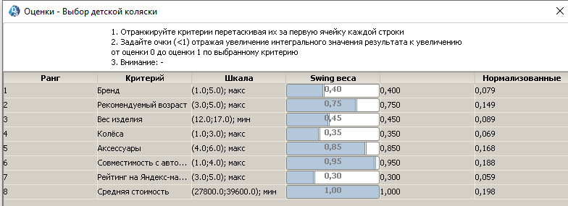

Рисунок 19 – Задание весов методом SWING

Отчет MAVT, метод рассчитал, какая альтернатива будет лучше. Рисунок 20.

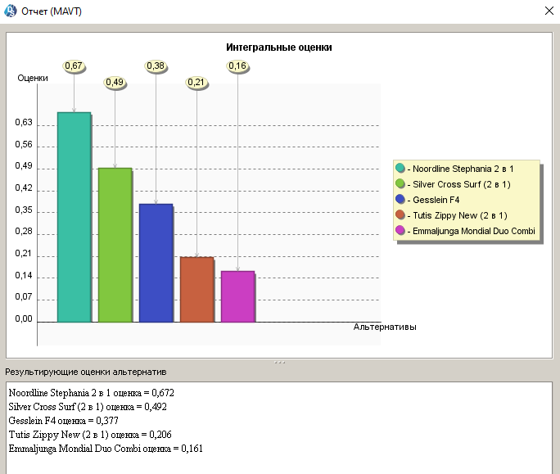

Рисунок 20 – Оценка методом MAVT

Анализ веса критерия. Цена - при увеличении веса цены, первое место займет: GessleinF4 (рисунок 21).

⊥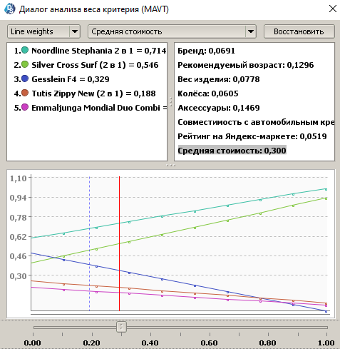

Рисунок 21 – Анализ повышения стоимости

По бренду первое место также занимает Nordline Stephania 2 в 1 (рисунок 22).

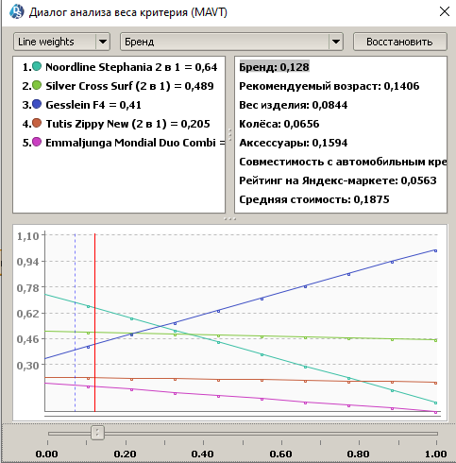

Рисунок 21 – Анализ веса критерия бренда

По критерию рекомендованного возраста первое место занимает коляска Nordline Stephania 2 в 1 (рисунок 22).

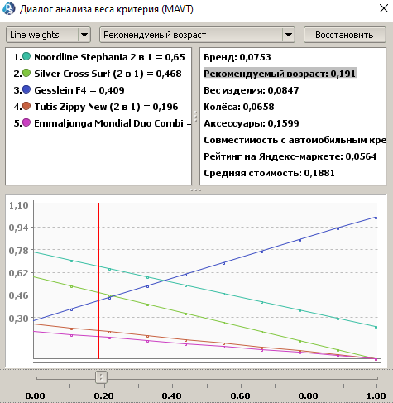

Рисунок 22 – Анализ веса критерия возраста

Анализ чувствительности критериев к весам на примере критерия «Вес изделия» представлен на рисунке 23.

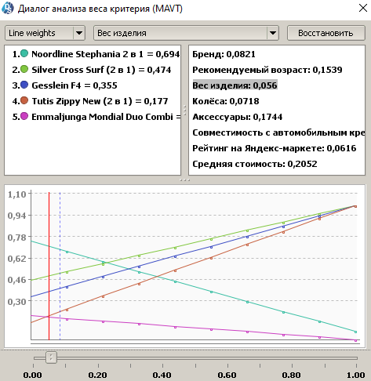

Рисунок 23 - Анализ веса критерия весы

Анализ чувствительности критериев к критерию «колеса», рисунок 24.

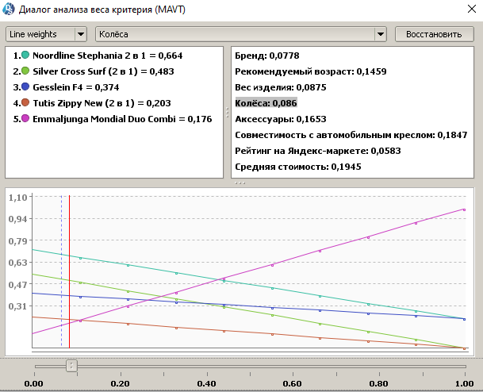

Рисунок 23 – Анализ веса критерия колес

При рассмотрении критерия аксессуары видим, что первое место также занимает Noordline Stephania 2 в 1, рисунок 24.

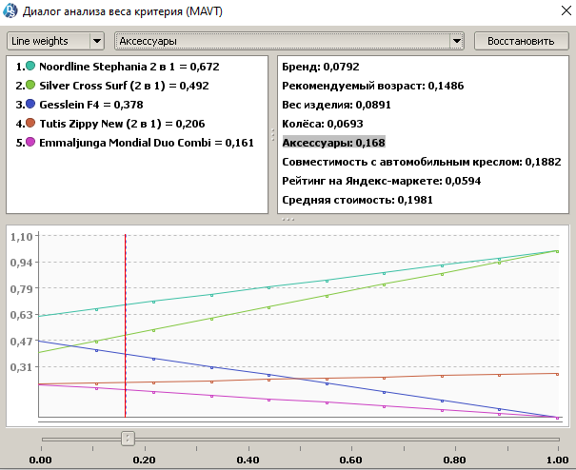

Рисунок 24 – Анализ веса критерия аксессуаров

При увеличении веса критерия совместимость с автомобильным креслом, получаем так же первое место этой коляски, рисунок 25.

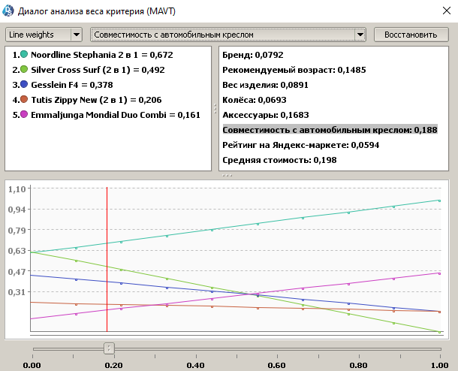

Рисунок 25 – Анализ веса критерия совместимости

**Анализ чувствительности**

При изменении стоимости, увеличивая, меняется только 3-4 места, остальные остаются без изменения.

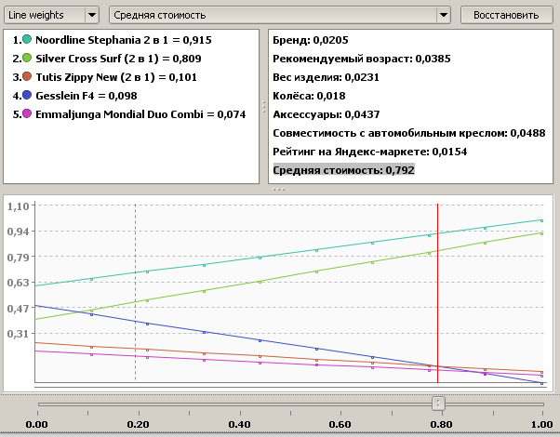

Рисунок 26 – Анализ чувствительности

При изменении параметра веса критерия аксессуаров и других, альтернативы не меняются, рисунки 27-28.

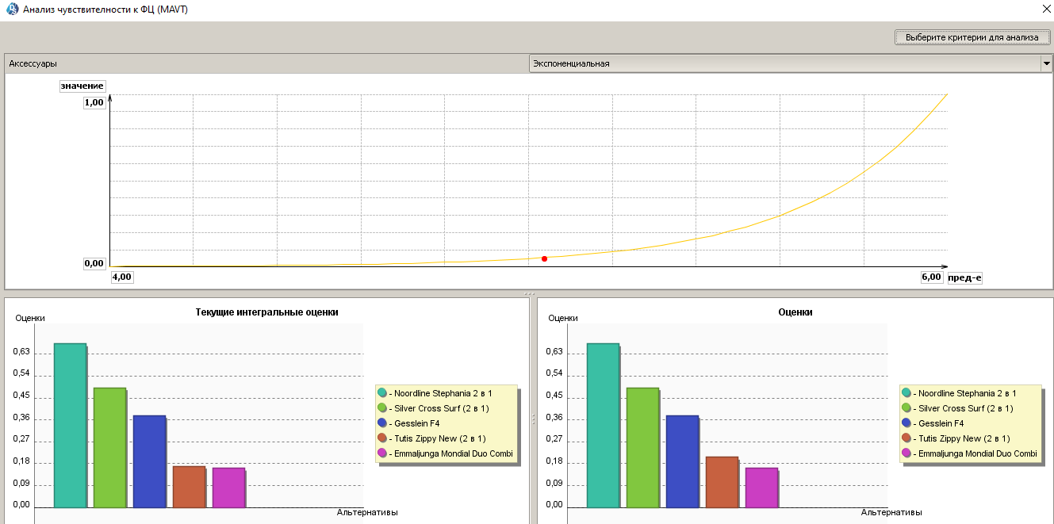

Рисунок 27 – Анализ чувствительности функции ценности «Аксессуары»

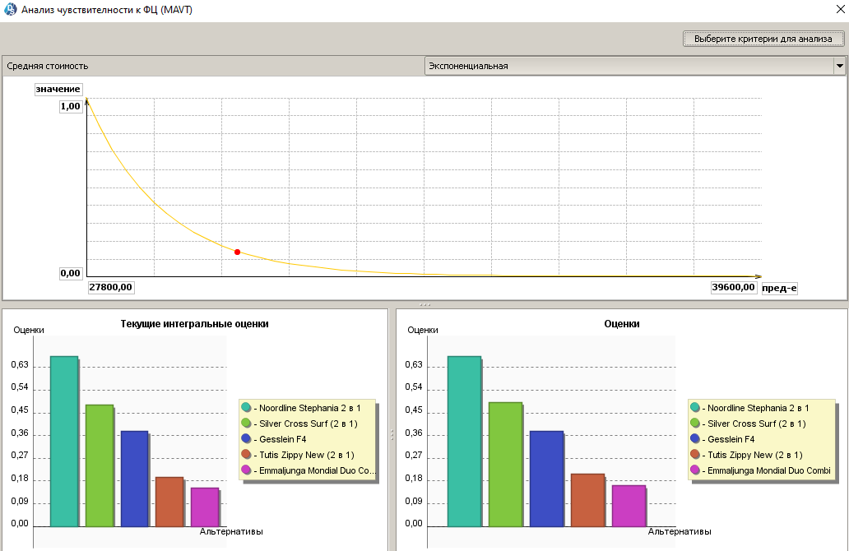

Рисунок 28 – Анализ чувствительности функции ценности «Средняя стоимость»

Отсюда можем сделать вывод, как видно из гистограммы, наиболее предпочтительной коляской к приобретению, исходя из значений критериев, является коляска Noordline Stephania 2 в 1.

Решив поставленную задачу методом MAVT, получаем альтернативу Noordline Stephania 2 в 1 в качестве наиболее предпочтительной.

**Метод TOPSIS**

В методе TOPSIS ранжирование альтернатив основано на учете расстояния каждой из альтернатив до идеальной и антиидеальной точек в многомерном пространстве критериев (Hwang and Yoon, 1981; Malczewski, 1999). Координаты идеальной, (x +j ), и антиидеальной, (x -j ), точек в пространстве критериев (R m ) строятся по таблице характеристик выбором для каждого критерия j, j=1,…,m, соответственно наилучшего и наихудшего значения из множества рассматриваемых альтернатив.

В рамках TOPSIS расстояния до идеальной, s i+ , и антиидеальной, s i- , точек вычисляются

следующим образом:

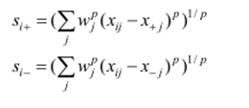

здесь w j – вес, назначенный j-ому критерию (точнее, отклонению значения критерия от заданной идеальной/антиидеальной точки), x ij – стандартизованное значение i-ой альтернативы по критерию j; в качестве параметра степени p выбирают, чаще всего, используют значение p=2 (реализовано в DecernsMCDA).

Существует несколько подходов к стандартизации значений критериев: C ij =C j (a i )→x ij

(C ij – оценка альтернативы a i по критерию j; x ij – соответствующее стандартизованное значение).

В DecernsMCDA реализован следующий метод стандартизации:



Ранжирование альтернатив базируется на вычислении следующего (наиболее часто используемого) интегрального критерия (similarity index):



Чем выше значение интегрального критерия с i+ , тем выше ранг альтернативы i.

TOPSIS является простым и привлекательным методом МКАР, особенно эффективным в случаях, когда трудно верифицировать независимость критериев (что требуется в MAVT/MAUT); последнее особенно ценно при решении пространственных многокритериальных задач. Отметим также, что анализ чувствительности к изменению весовых коэффициентов при применении данного метода является весьма важным ввиду отсутствия четко обоснованных подходов к заданию весов относительной важности.

Задание весов критериев прямым взвешиванием представлено на рисунке 29.

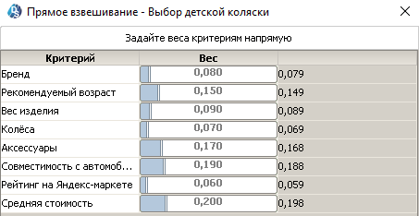

Рисунок 29 - Задание весов прямым взвешиванием

На рисунке 30 показан результат вычисления методом TOPSIS.

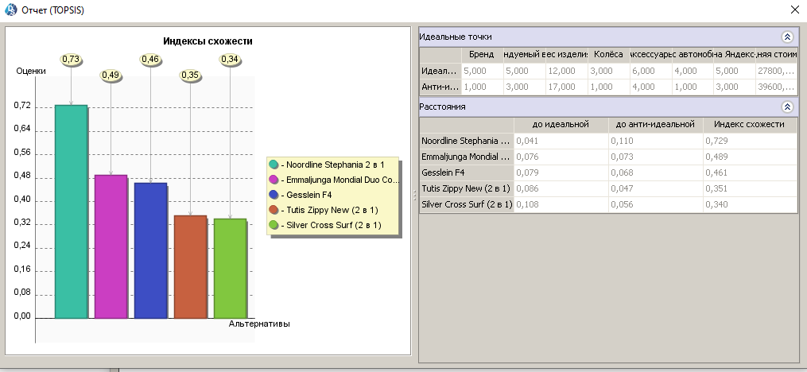

Рисунок 30 – Результат вычисления методом TOPSIS

Проведем анализ веса критериев. При сдвиге вправо по бренду получаем на первом месте другой критерий, а именно: GessleinF4, рисунок 31.

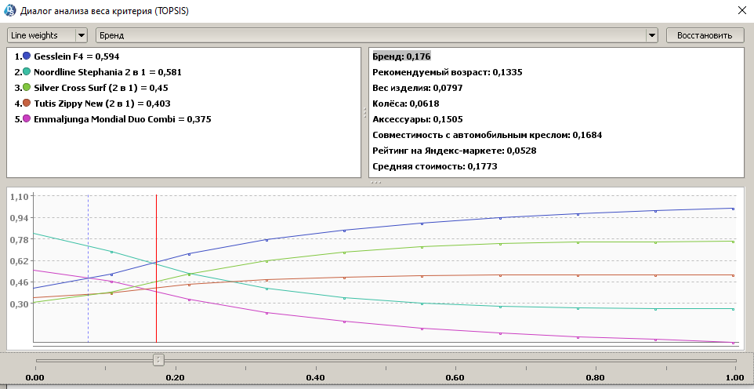

Рисунок 31 – Анализ веса критерия «Бренд»

А при значительном увеличении критерия «Средняя стоимость» на втором месте оказывается альтерантива: Silver Cross Surf (2 в 1), рисунок 32.

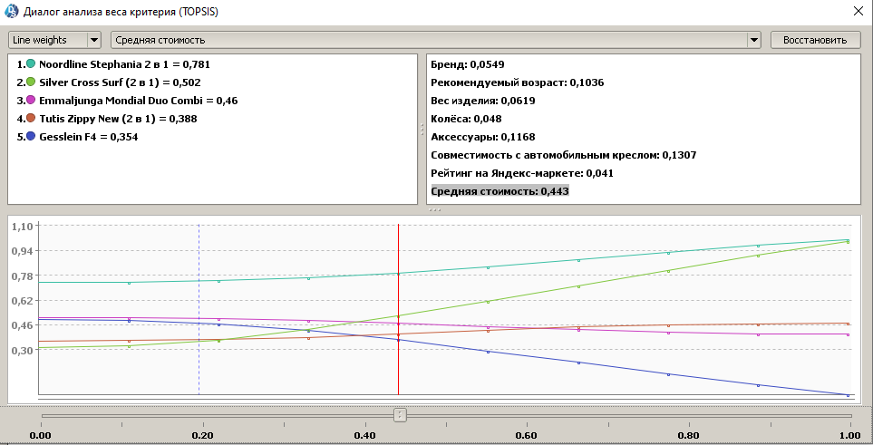

Рисунок 32 – Анализ веса критерия «Средняя стоимость»

Решив поставленную задачу методом TOPSIS, получаем альтернативу

«Noordline Stephania 2 в 1» в качестве наиболее предпочтительной.

**Метод AHP**

Модель AHP (Saaty, 1980) основана на реализации трех базовых принципов:

- декомпозиция: реализации AHP-иерархии задачи (с использованием дерева критериев);

- попарное сравнение альтернатив для каждого критерия (нижнего уровня) и попарное сравнение критериев; оценки сравнений проводятся в специализированной шкале отношений;

- синтез приоритетов: вычисление весовых коэффициентов и значений ценности альтернатив по критериям на базе обработки матриц попарного сравнения с последующим вычислением интегральной ценности альтернативы с использованием линейной аддитивной модели.

Математическая модель AHP представляет собой интеграцию модели (2),(3) с использованием особых методов вычисления весов критериев w j и значений функций ценности V ij для критериев j=1,…,m, и альтернатив i=1,…,n. Попарное сравнение альтернатив для каждого критерия (всего mn(n-1)/2 сравнений), а также попарное сравнение критериев между собой ( m(m-1)/2 сравнений) проводится в специальной шкале отношений: для заданного критерия альтернатива k предпочтительнее альтернативы j с уровнем предпочтения s – a kj =s, 1 ≤ s ≤ 9; соответственно, a jk =1/s. В этой же шкале проводится и попарное сравнение критериев. Полученные матрицы обрабатываются с целью получения собственного вектора для максимального собственного значения матрицы с последующей нормализацией (сумма элементов нормализованного вектора =1) и получением весов критериев w j (из матрицы попарного сравнения критериев) и ценностей альтернатив V ij (из матрицы попарного сравнения альтернатив для критерия j) с дальнейшим использованием модели (2),(3) для оценки интегральной ценности альтернативы i. При практическом использовании AHP следует обращать внимание на отношение соответствия (consistency ratio), указывающий на уровень соответствия при заполнении матриц попарного сравнения (Saaty, 1980; Belton and Stewart, 2002).

Из-за использования модели (2-3), AHP может рассматриваться как метод в рамках MAVT модели. Однако, принимая во внимание специфику оценки весов критериев и ценности альтернатив, сторонники подчеркивают, что это отдельный метод МКАР, не основанный на методологии оценки ценностей (Belton and Stewart, 2002).

AHP метод является весьма популярным благодаря своей гибкости, отсутствию жестких требований и ограничений, а также наличию соответствующего программного обеспечения.

В то же время, за видимой простотой используемых в рамках AHP процедур, зачастую кроются (скрытые от неспециалистов) проблемы с используемой шкалой отношений при решении многих задач, обоснованность полученных весовых коэффициентов, проблема обращения рангов альтернатив (при добавлении новых или изъятии имеющихся альтернатив; rank reversal problem) (Belton and Stewart, 2002), не говоря о значительном объеме работы экспертов при проведении попарных сравнений для большого количества критериев и альтернатив.

Авторы DecernsMCDA рекомендуют использование AHP (если привлекаемые эксперты считают приемлемым использование заданной шкалы отношений при решении конкретной задачи МКАР) совместно с другими методами, а также в случаях, когда использование других моделей

МКАР представляется более сложным.

Оценка критериев методом попарного сравнения представлена на рисунке 33.

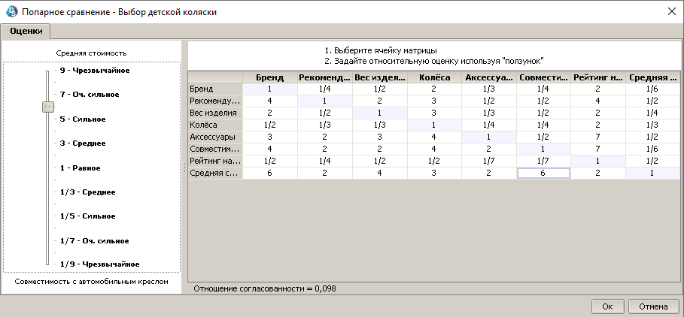

Рисунок 33 - Попарное сравнение критериев

Согласованность = 0,098.

Оценка альтернатив методом попарного сравнения представлена на рисунках 34 – 41.

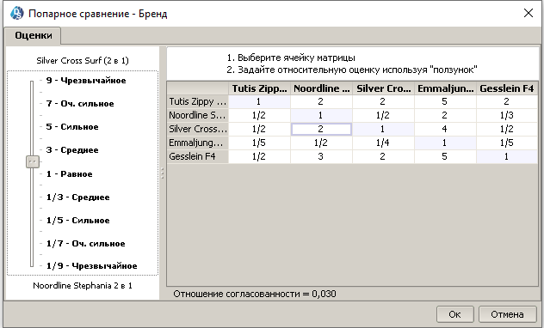

Рисунок 34 - Попарное сравнение альтернатив по критерию «Бренд»

Согласованность по бренду равна 0,030.

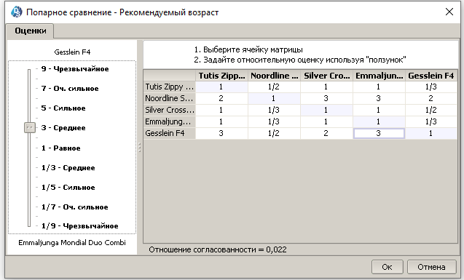

Рисунок 35 - Попарное сравнение альтернатив по критерию «Рекомендуемый возраст»

Согласованность по рекомендованному возрасту равна 0,022.

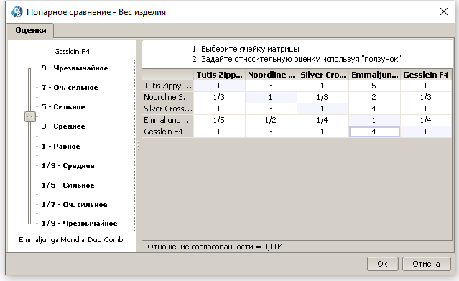

Рисунок 36 - Попарное сравнение альтернатив по критерию «Вес»

Отношение согласованности = 0,004.

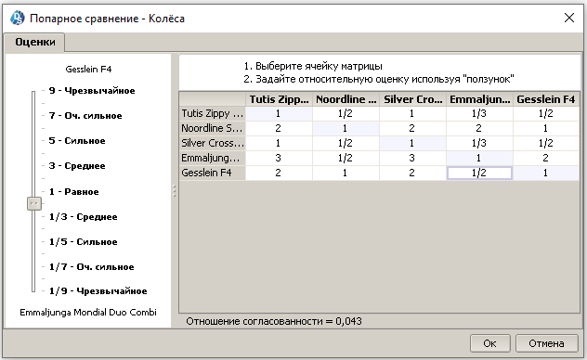

Рисунок 37 - Попарное сравнение альтернатив по критерию «Колеса»

Отношение согласованности = 0,043.

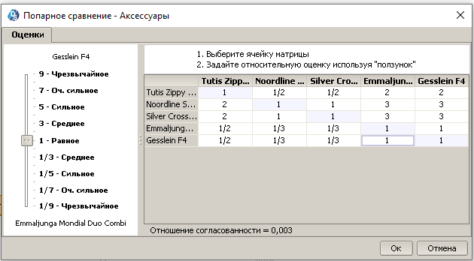

Рисунок 38 - Попарное сравнение альтернатив по критерию «Аксессуары»

Отношение согласованности = 0,003

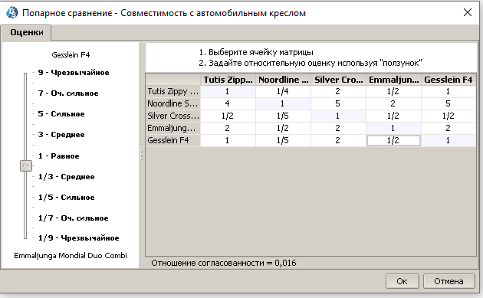 Рисунок 39 - Попарное сравнение альтернатив по критерию «Совместимость с автомобильным креслом»

Отношение согласованности = 0,016

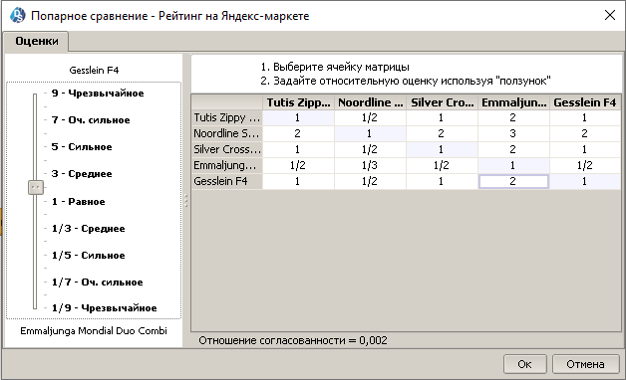

Рисунок 40 - Попарное сравнение альтернатив по критерию «Рейтинг на Яндекс-маркете»

Отношение согласованности = 0,002

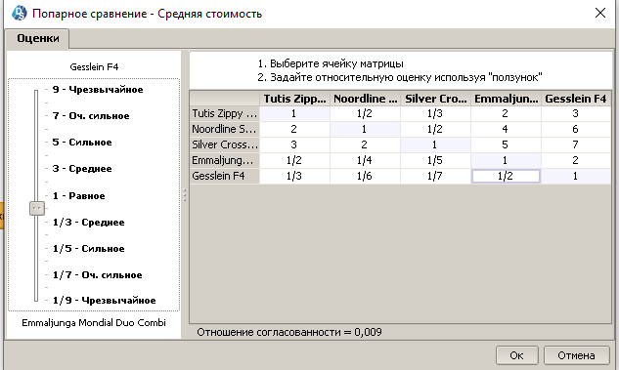

Рисунок 41 - Попарное сравнение альтернатив по критерию «Cредняя стоимость»

Отношение согласованности = 0,009

Анализ чувствительности критериев к весам на примере критерия «Средняя стоимость» представлен на Рис.42 и Рис.43.

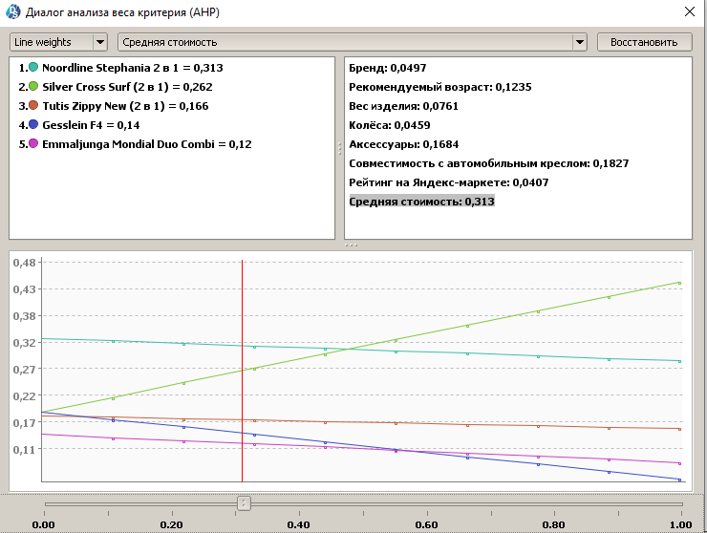

Рисунок 42 - Анализ чувствительности критериев к весам

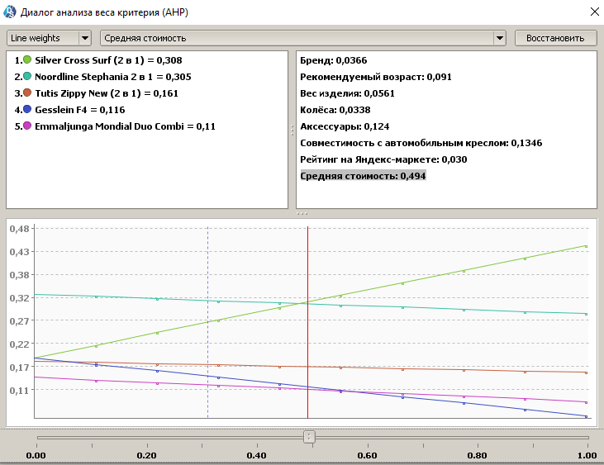

Рисунок 43 – Анализ чувствительности к весам

Результаты вычисления оптимальной альтернативы представлены на Рис.44

. 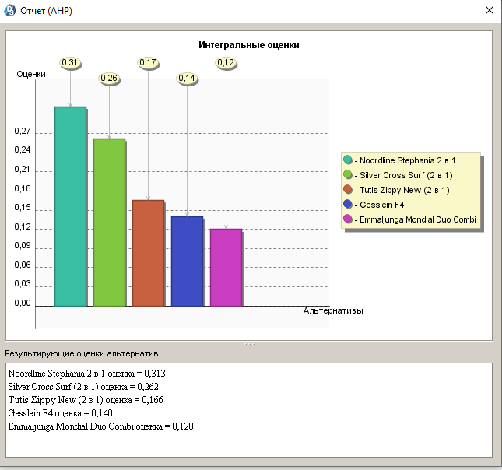

Рисунок 44 – Результат вычисления

В результате проведенных вычислений как и в предыдущих методах, побеждает коляска: Noordline Stephania 2 в 1.

**Метод PROMETHEE**

PROMETHEE принадлежит к т.н. методам/моделям из класса превосходства (outranking; ORT Outranking Relation Theory) (Brans and Vincke, 1985; Belton and Stewart, 2002; Figueira, Greco an Ehrgott, 2005).

Методы ORT основаны на попарном сравнении альтернатив по каждому из заданных критериев с последующей интеграцией полученных предпочтений в соответствии с алгоритмам метода. Среди моделей ORT наиболее востребованными для практического применения являются PROMETHEE, а также ряд моделей семейства ELECTRE (Brans and Vincke, 1985; Figueira, Greco and Ehrgott, 2005; Belton and Stewart, 2002).

PROMETHEE основан на использовании таблицы/матрицы характеристик {z j (a)} (здесь z j (a) оценка альтернативы a по критерию j) и функций предпочтения P j (d), 0P i (d)1, с заданными уровнями безразличия (q j ) и предпочтения (p j ), j=1,…,m; d= z j (a) - z j (b) – разность значений альтернатив a и b по критерию j.

В рамках метода проводится оценка интенсивности предпочтения альтернативы a над альтернативой b по критерию j, P j (a,b)= P j (z j (a) - z j (b)) (согласно методу, если P j (a,b)>0, тогда P j (b,a)=0), а также индекс предпочтения, P(a,b),



(выше для простоты использовалось одно и то же обозначение P j ( ) для разных функций P j (a,b) и P j (d)); здесь весовые коэффициенты w j , j=1,…,m, отражают относительную важность критериев (voting weights) [Brans and Vincke, 1985; Figueira, Greco and Ehrgott, 2005; Belton and Stewart, 2002].

Индексы предпочтения используются для оценки позитивного потока превосходства (positive outranking flow) Q + (a):



и негативного потока превосходства (negative outranking flow) Q (a):



(суммирование ведется по всем альтернативам b a, n – число исследуемых альтернатив).

Согласно методу PROMETHEE 1, альтернатива a предпочтительнее/не хуже альтернативы b, если Q + (a) Q + (b) и Q (a) Q (b); a и b индифферентны/равноценны, если Q + (a) = Q + (b) и Q (a)=Q (b); a и b являются несравнимыми альтернативами, если Q + (a)>Q + (b) и Q (b)<Q (a), или Q + (b)>Q + (a) и Q (a)<Q (b).

Таким образом, PROMETHEE 1, как и ряд других методов ORT, не гарантируют полного упорядочения альтернатив, поскольку некоторые альтернативы могут оказаться несравнимыми.

Метод PROMETHEE 2 основан на оценке “чистого потока” (net flow) Q(a) для альтернативы a:



PROMETHEE 2 может быть использован для полного упорядочения/ранжирования альтернатив: альтернатива a превосходит альтернативу b, если Q(a)>Q(b).

PROMETHEE рассматривается специалистами и пользователями как привлекательный и транспарентный метод, для практического применения которого имеется ряд программных продуктов [Figueira, Greco and Ehrgott, 2005; Belton and Stewart, 2002]. В качестве “недостатков” данной модели часто отмечают “произвольность” выбора уровней безразличия и превосходства (q j и p j ) и необходимость дополнительного анализа чувствительности результатов к изменению данных уровней; кроме того, в отличие от моделей MAUT/MAVT, модели семейства PROMETHEE/ELECTRE основаны исключительно на эвристических подходах без соответствующей теоретической базы [Belton V, Stewart T 2002] (последнее замечание нисколько не умаляет достоинств методов ORT при их практическом применении в рамках решения задач МКАР).

Технология вычисления потоков превосходства (Q) также допускает компенсацию оценок по одним критериям значениями по другим. При этом, недооценка по одним критериям не компенсируется возможным значительным предпочтением по другим критериям ввиду использования функций предпочтения P j (d). В связи с этим модели класса ORT известны также как “частично компенсаторные” модели.

Задание весов критериев рейтинговым методом представлено на рисунке 45.

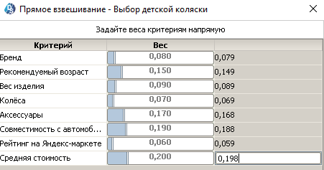

Рисунок 45 – Задание критериев

Результат вычисления данным методом представлен ниже, на рисунках 47-47.

Но перед вычислением были заданы параметры Q и R.

На примере указана Функция предпочтения для критерия Средняя стоимость, рисунок 46.

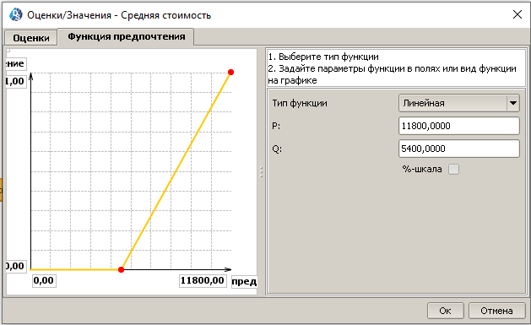

Рисунок 46 – Функция предпочтения для критерия Средняя стоимость.

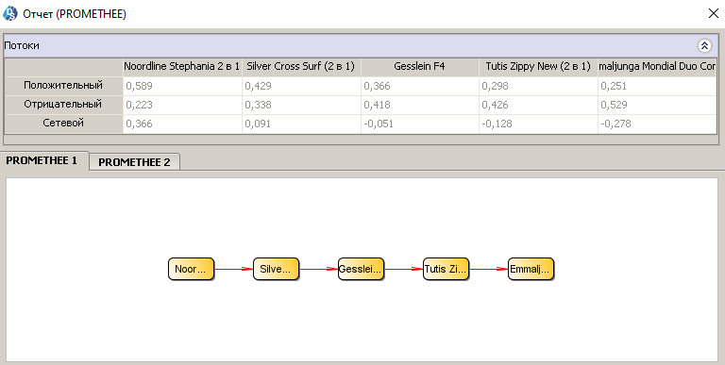

Рисунок 47 – Результат вычислений PROMETHEE1

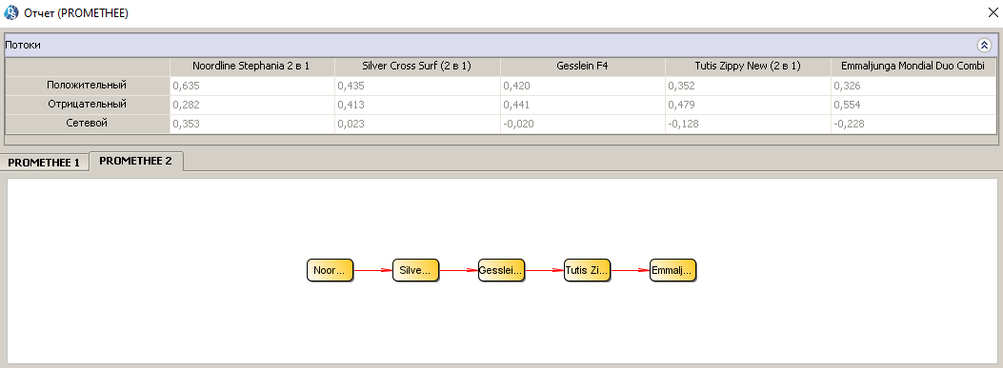

Рисунок 48 – Результат вычислений PROMETHEE2

**Анализ веса критериев**

При увеличении веса критерия «Колеса», 2-ое место занимает GessleinF4, рисунок 49. При изменение остальных параметров меняется аналогично заданному.

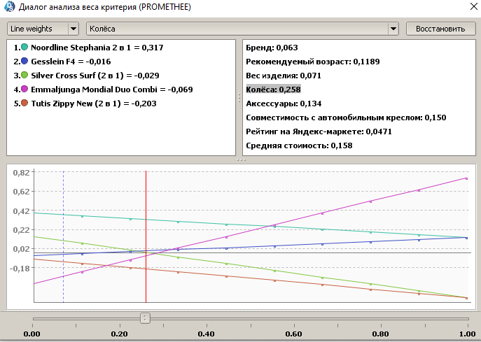

Рисунок 49 – Анализ веса критерия

При изменении других параметров, альтернативы тоже меняются. Но 1 место неизменно.

Соответственно, можно сделать вывод, что как и в предыдущих методах побеждает детская коляска Noordline Stephania 2 в 1.

**Результирующая таблица:**

|  |  |  |  |  |
| --- | --- | --- | --- | --- |
| Альтернатива\  Метод | **MAVT** | **AHP** | **TOPSIS** | **PROMETHEE** |
| Tutis Zippy New (2 в 1); | 4 | 3 | 4 | 4 |
| **Noordline Stephania 2 в 1** | **1** | **1** | **1** | **1** |
| Silver Cross Surf | 2 | 2 | 5 | 2 |
| Emmaljunga Mondial Duo Combi | 5 | 5 | 2 | 5 |
| Gesslein F4 | 3 | 4 | 3 | 3 |

**Вывод**

По данным проведенного анализа в среде DecernsMCDA-DE была выбрана детская коляска **Noordline Stephania 2 в 1,** она по всем проведенным методам занимает 1- место.

Преимуществом этой коляски является: стоимость, лёгкость конструкции; двухуровневая амортизация; дополнительный вкладыш для прогулочного блока; возможность регулировать ручку в шести положениях.